ПРОВЕРКА В ОТНОШЕНИИ ООО «ЛУК»

В Госжилинспекцию поступило обращение от гражданина, проживающего по адресу: г. Липецк, 15-й микрорайон, д. 5, по вопросу ремонта подъезда.

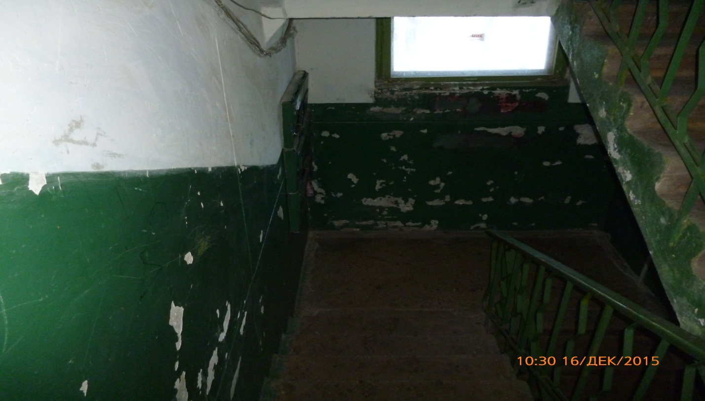

Управляющей организацией проведены работы по ремонту подъезда указанного дома.

